2010-10-27
Nummer:
uw-c717.1
Datum:


Gefahrstoffbezeichnung

4-FLUORPHENOL

hellgelb
Farbe:
fest
Form:

charakteristisch
Geruch:

BETRIEBSANWEISUNG

gem. § 14 GefStoffV

Georg-August-Universität Göttingen

Arbeitsbereich:
Fakultät für Chemie

Arbeitsplatz/Tätigkeit:
Labor
Bearbeiter/in:
F. Kost

Gefahren für Mensch und Umwelt

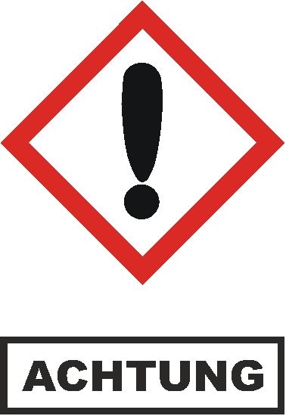

kein AGW-Wert.
GHS-Einstufung: akute Toxizität, Kategorie 4, Oral.

H302 Gesundheitsschädlich bei Verschlucken,
H335 Kann die Atemwege reizen,
H315 Verursacht Hautreizungen,
H319 Verursacht schwere Augenreizung.

WGK 1 - schwach wassergefährdend

Stoff ist gesundheitsschädlich, fest, hellgelb, riecht charakteristisch, ist in Wasser löslich (80 g/l), brennbar, wassergefährdend, reagiert schwach sauer. Reagiert gefährlich bei Kontakt mit Oxidationsmitteln, starken Laugen, starken Säuren, Säureanhydriden, Säurehalogeniden. Im Brandfall Freisetzung von Fluorwasserstoff.
Für brennbare organische Stoffe und Zubereitungen allgemein gilt: Bei entsprechend feiner Verteilung ist, in aufgewirbeltem Zustand, generell von einer Staubexplosionsfähigkeit auszugehen. Bei starker Erhitzung sind explosionsfähige Gemische mit Luft möglich.

Schutzmaßnahmen und Verhaltensregeln

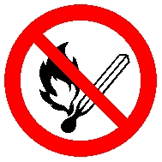
Technische Schutzmaßnahmen und Verhaltensregeln
Arbeitsstätte: Unter dem Laborabzug arbeiten oder örtliche Absaugung im Arbeitsprozess benutzen. Gefäße nicht offen stehen lassen, gegen Feuchtigkeit schützen.


Ab-/Umfüllen: Entsprechend dem Verfahren: geringe Fallhöhe wählen zur Vermeidung einer Staubentwicklung oder Umfülleinrichtungen benutzen. Nur in gekennzeichnete Gefäße umfüllen. Die Umfülleinrichtungen sind nach Benutzung sachgerecht zu reinigen.
Transport: Gefäße geschlossen halten. Chemikalie nur im Originalbehälter bzw. zugelassenen Behälter transportieren und beim Transport von zerbrechlichen Gefäßen geeignete Überbehälter benutzen.
Lagerung: Gefäße nicht in Arbeitsräumen, Durchgängen oder Durchfahrten, Treppenräumen, Gebäude- oder Stockwerksfluren lagern oder bereitstellen. Gefäße bruchsicher, dicht geschlossen, an einem kühlen, trockenen und gut gelüfteten Ort lagern. Lagern bei +15 °C bis +25 °C.
Organisatorische Schutzmaßnahmen

Informationen zu Lagermenge und Lagerort beachten:
- Nicht mehr als den Tagesbedarf am Arbeitsplatz aufbewahren.

1 of 2
Seite:

Aufbewahrung persönlicher Schutzausrüstung:
- Schutz- bzw. Arbeitskleidung nicht mit Straßenkleidung zusammen aufbewahren.


Persönliche Schutzmaßnahmen und Verhaltensregeln
Handschutz: Schutzhandschuhe nach DIN EN 374 benutzen, bei Voll- und Spritzkontakt: Handschuhmaterial Nitrilkautschuk, Schichtstärke 0,11 mm, Durchbruchzeit >480 min. Angaben des Handschuhherstellers zu Durchlässigkeiten und Durchbruchzeiten und die besonderen Bedingungen am Arbeitsplatz beachten.


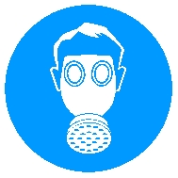
Atemschutz: Filtergerät mit Kombinationsfilter Typ B-P3, Kennfarbe Grau/Weiß oder Kombinationsfilter ABEK , verwenden bei Auftreten von Stäuben oder unzureichender Belüftung.
Augenschutz: Schutzbrille nach DIN EN 166 mit Codezahl 4 oder 5 bei Staubentwicklung benutzen.



Körperschutz: Chemikalienbeständige Schutzkleidung tragen.
Fußschutz: Schutz- bzw. Sicherheitsschuhe nach DIN EN 345 tragen.
Hygienische Schutzmaßnahmen und Verhaltensregeln
Während des Umgangs keine Nahrungs- und Genussmittel zu sich nehmen. Keine Nahrungsmittel und Getränke im Arbeits- und Lagerraum aufbewahren. Nach Beendigung der Arbeit und vor den Pausen Hände gründlich reinigen und pflegen.

Verhalten im Gefahrfall

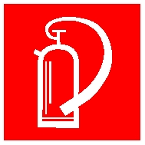
Maßnahmen zur Brandbekämpfung
Kleine oder Entstehungsbrände löschen mit CO₂-, Pulverlöscher.

Maßnahmen nach unbeabsichtigter Freisetzung
Trocken aufnehmen und sachgerecht entsorgen (siehe Sachgerechte Entsorgung). Nicht in Metallgefäßen entsorgen. Staubentwicklung vermeiden. Nachreinigen. Nicht in Erdreich, Gewässer oder Kanalisation gelangen lassen.

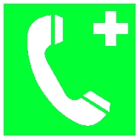
Wichtige Rufnummern:
Feuerwehr: 112
Rettungsleitstelle: 112 Ersthelfer: siehe Aushang Verbandskasten

Erste Hilfe


Nach Hautkontakt: Betroffene Stellen sofort mit viel Wasser reinigen und pflegen. Bei Hautreizung Arzt aufsuchen.
Nach Augenkontakt: Unter fließendem Wasser oder mit fertigen Lösungen bei weit geöffnetem Lidspalt mehrere Minuten (15 min) spülen. Bei anhaltendem Reizzustand oder Entzündung Facharzt aufsuchen.
Nach Verschlucken: Mund ausspülen. Sofort Wasser trinken lassen (maximal 2 Trinkgläser). Arzt konsultieren.
Nach Einatmen: Frischluft einatmen lassen. Atemwege freihalten. Bei Unwohlsein Arzt aufsuchen.
Nach Kleidungskontakt: Verunreinigte Kleidung wechseln. Vor Wiederverwendung gründlich reinigen.
Hinweise für den Arzt: Sicherheitsdatenblatt bzw. Betriebsanweisung beachten.
Hinweise für Ersthelfer: Auf Selbstschutz achten!

Sachgerechte Entsorgung



2 of 2
Seite:
Unterschrift(en)
Verantwortl.:

Abfälle/Reste in einem beständigen, verschließbaren, gekennzeichneten Gefäß sammeln und der zuständigen Stelle zur ordnungsgemäßen Beseitigung übergeben. In Gängen und Flucht- und Rettungswegen dürfen keine Abfälle oder sonstigen Gegenstände abgestellt werden. Für die Entsorgung von Restmengen ist das Zentrale Sammellager zuständig, Tel.: 3124.

